# Задание

Вычилслить целочисленное выражение:

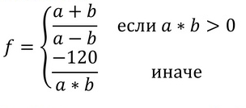Схема алгоритма

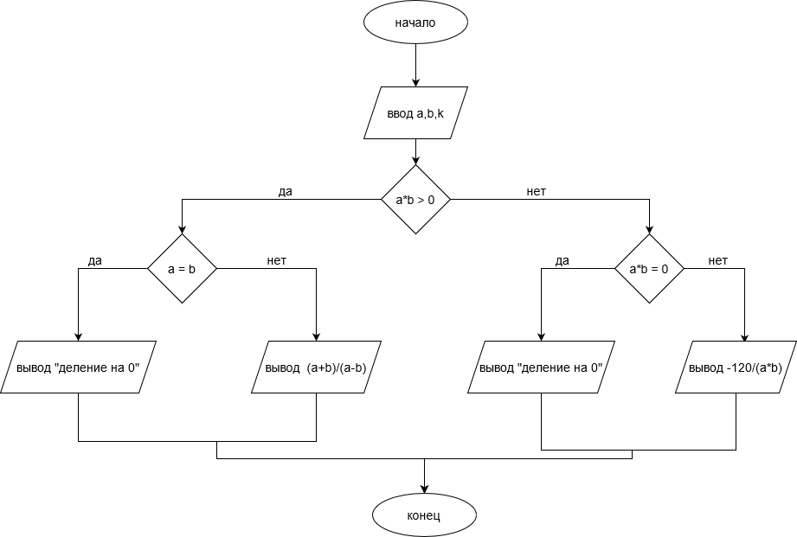Рисунок 1 — схема алгоритма

Исходный код программы:

; Template for console application

.586

.MODEL flat, stdcall

OPTION CASEMAP:NONE

Include kernel32.inc

Include masm32.inc

IncludeLib kernel32.lib

IncludeLib masm32.lib

.CONST

MsgExit DB "Press Enter to Exit",0AH,0DH,0

MsgZeroMulti DB "Division by zero (a*b)",0AH,0DH,0

MsgZeroSub DB "Division by zero (a-b)",0AH,0DH,0

MsgResult1 DB "Result f=(a+b)/(a-b)",0AH,0DH,0

MsgResult2 DB "Result f= -120/(a*b)",0AH,0DH,0

MsgLn DB 0AH,0DH,0

reqA DB 'Input A: ',13,10,0

reqB DB 'Input B: ',13,10,0

.DATA

.DATA?

inbuf DB 100 DUP (?)

buffer DB 10 DUP (?)

outstr DB 10 DUP (?)

A SWORD ?

B SWORD ?

ab SWORD ?

sum_ab SWORD ?

sub_ab SWORD ?

f1_result SWORD ?

f2_result SWORD ?

.CODE

Start:

;

; Add you statements

;

XOR EAX,EAX

Invoke StdOut,ADDR reqA

Invoke StdIn,ADDR buffer,LengthOf buffer

Invoke StripLF,ADDR buffer

Invoke atol,ADDR buffer ;result in EAX

mov dword ptr A, EAX

Invoke StdOut,ADDR reqB

Invoke StdIn,ADDR buffer,LengthOf buffer

Invoke StripLF,ADDR buffer

Invoke atol,ADDR buffer ;result in EAX

mov dword ptr B, EAX

mov AX, A

imul B ;DX:AX:=AX*B=A*B

mov ab, AX

cmp ab, 0

jng negative_ab

mov AX, A

cmp AX, B ; a=b?

jne f1_branch

Invoke StdOut,ADDR MsgZeroSub

jmp right_merge

f1_branch:

mov AX, A

add AX, B

mov sum_ab, Ax

mov AX, A

sub AX, B

mov sub_ab, AX

mov AX, sum_ab

cwd ;DX:AX = AX

idiv sub_ab ;AX:=(DX:AX):sub_ab

mov f1_result, AX

Invoke StdOut,ADDR MsgResult1

Invoke dwtoa,f1_result,ADDR outstr

Invoke StdOut,ADDR outstr

Invoke StdOut,ADDR MsgLn

right_merge:

jmp main_merge

negative_ab:

cmp ab, 0

jne f2_branch

Invoke StdOut,ADDR MsgZeroMulti

jmp left_merge

f2_branch:

mov AX, -120

cwd ;DX:AX = AX

idiv ab ;AX:=(DX:AX):(a*b)

mov f2_result, AX

Invoke StdOut,ADDR MsgResult2

Invoke dwtoa,f2_result,ADDR outstr

Invoke StdOut,ADDR outstr

Invoke StdOut,ADDR MsgLn

left_merge:

main_merge:

Invoke StdOut,ADDR MsgExit

Invoke StdIn,ADDR inbuf,LengthOf inbuf

Invoke ExitProcess,0

End Start

Таблица 1 — тесты

|  |  |  |
| --- | --- | --- |
| Исходные данные | Ожидаемый результат | Полученный результат |
| 5 5 | „Division by zero (a-b)“ | „Division by zero (a-b)“ |
| 7 0 | „Division by zero (a*b)“ | „Division by zero (a*b)“ |
| 0 9 | „Division by zero (a*b)“ | „Division by zero (a*b)“ |
| 8 6 | Result f=(a+b)/(a-b)  7 | Result f=(a+b)/(a-b)  7 |
| -6 2 | Result f= -120/(a*b)  10 | Result f= -120/(a*b)  10 |

# Контрольные вопросы

1. Какие машинные команды используют при программировании ветвлений и циклов?

Для программирования ветвлений и итерационных циклов используются команды безусловной(jmp) и условной(je, jne, jg, jng, jl, jnl) передачи управления.

Для программирования счетного цикла используется команда loop.

2. Выделите в своей программе фрагмент, реализующий ветвление. Каково назначение каждой машинной команды фрагмента?

mov AX, A ; запись значения А в регистр АХ

cmp AX, B ; сравнение АХ(A) и B

jne f1_branch ; если A != B перейти к вычислениям

… ; обработка случая A = B

jmp right_merge ; перейти к точке слияния ветвей

f1_branch: ; ветвь вычислений

…

right_merge: ; точка слияния ветвей

…

3. Чем вызвана необходимость использования команд безусловной передачи управления?

Так как без команд передачи управления все команды в программе выполняются последовательно, то без использования команды безусловной передачи управления могут быть выполнены обе ветви алгоритма.

4. Поясните последовательность команд, выполняющих операции ввода-вывода в вашей программе. Чем вызвана сложность преобразований данных при выполнении операций ввода-вывода?

Invoke StdOut,ADDR reqA ; вывод запроса на ввод А

Invoke StdIn,ADDR buffer,LengthOf buffer ; ввод строки

Invoke StripLF,ADDR buffer ; замена символов конца строки нулем

Invoke atol,ADDR buffer ; преобразование строки в число

mov dword ptr A, EAX ; копирование числа из регистра EAX в переменую А

Сложность преобразования данных обусловлена тем, что считанную строку необходимо сначала проебразовав, заменив код конца строки нулем, затем конвертировать в число и затем скопировать в переменную из регистра EAX, учитывая возможную разницу в типе(размере) переменной и размере регистра EAX.

**Вывод:** в ходе данной лабораторной были изучены команды передачи управления в языке ассемблера, а также реализация с их помощью ветвлений и циклов.